Методическая разработка
Развитие зрительно-моторной координации у детей комбинированной группы по средствам дидактического пособия
«ШКАТУЛКА УВЛЕКАТЕЛЬНЫХ ИГР»

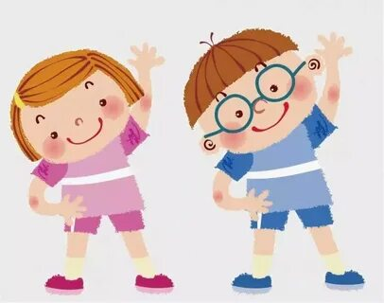

Широбокова Юлия Викторовна,
воспитатель

ИЖЕВСК, 2022

Аннотация
Более миллиона детей в России имеют проблемы со зрением. И эта тревожная тенденция предполагает создание специальных условий в образовательных учреждениях. К сожалению, специальных дидактических пособий в достаточном количестве для слабовидящих детей дошкольного возраста нет. Педагог сам разрабатывает и внедряет учебный материал для более эффективной работы.
Данная инклюзивная практика адресована педагогам дошкольных образовательных учреждений, родителям, дефектологам. А так же данную практику можно применять в лечебном кабинете после «засвета», для зрительной нагрузки.

Содержание.
Введение ……………………………………………………………….4
1. Основная часть………………………………………………………6
1.1 Научно-теоретическое обоснование темы……………………….6
1.2 Описание дидактического пособия для развития зрительно-моторной координации для детей с нарушением зрения…………………………..……………………………………….7
Заключение…………………………………………………….………10
Приложение……………………………………………………………11

Введение
Актуальность данной проблемы заключается в том, что только через специальные дидактические пособия ребенок с нарушением зрения может легче освоить программу и легче адаптироваться в кругу здоровых сверстников. Чаще всего, дети с нарушениями зрения развиваются иначе, отстают в развитии, есть неточности в координации движений. Это все, приведет к проблемам в усвоении учебной программы.
В нашем детском саду есть группа компенсирующей направленности, куда интегрированы дети с нарушением зрения. Задача грамотного педагога, сделать так, чтобы каждому ребенку, независимо от его особенностей, было интересно, познавательно и комфортно, а дидактический материал был доступен всем детям и способствовал развитию каждого из них.Для этого, мы пополняем развивающие уголки играми, сделанные своими руками, адаптированными под каждого ребенка.
Цель: развитие зрительно-моторной координации детей группы комбинированной направленности средствами дидактического пособия «Шкатулка увлекательных игр».
Задачи: Обучающие:
-обучать детей оперировать бытовыми предметами;
- закреплять сенсорные эталоны.
Развивающие:
-развивать мелкую моторику рук применяя бытовые предметы: ложки, прищепки бельевые, медицинские спринцовки, кулинарные щипцы;
-развивать координацию и точность движений руки и глаза, гибкость рук, ритмичность; - развивать воображение, произвольное внимание, зрительное и слуховое восприятие;
-развивать умелость руки.
Воспитательные:
-воспитывать дружеские взаимоотношения детей.

1. Основная часть
1.1. Научно-теоретическое обоснование темы
Психологи единодушно отмечают, что умственные способности
ребенка начинают формироваться хоть и очень рано, но не сами собой,
а по мере расширения его деятельности. Чем больший запас действий
накопит в своем опыте ребенок, тем скорее он перейдет от наглядно –
действенного к наглядно – образному, а затем и к словесно – логическому
мышлению. Начало развитию мышления дает рука. Как писал физиолог
И.П. Павлов: «Руки учат голову, затем поумневшая голова учит руки, а
умелые руки снова способствуют развитию мозга!». Развитие моторных
функций и зрительно – моторной координации является не только одним
из показателей, но и важным условием хорошего нервно – психического
развития ребенка. Развитию этого направления посвящены работы
отечественных и зарубежных исследователей: М.Монессори, А.Р. Лурии,
А.В. Запорожца, А.Г. Венгера и других.

1.2. Описание дидактического пособия для развития зрительно-моторной координации детей с нарушением зрения.
Дидактическое пособие предназначено для детей среднего дошкольного возраста (4-5 лет), в группе комбинированной направленности, которую посещают слабовидящие дети. Ребята обучаются по Адаптированной общеобразовательной программе.
Новизна данного пособия заключается в том, что дети в игровой форме (с применением бытовых предметов: кулинарные щипцы, бельевые прищепки, ложки, спринцовки и палочки) развивают зрительно-моторную координацию, что способствует развитию мелкой моторики, воображения, внимания, мышления и речи.
Этапы работы:
1. выбор темы;
2. изучение литературы;
3. подбор материала для пособия;
4. применение на практике.
Формы работы:
- совместная деятельность воспитателя и родителей;
- индивидуальная работа с детьми;
-работа в подгруппах.
Методические принципы:
-учет возрастных особенностей;
-доступность материала всем детям;
-постепенность его усложнения.
Для изготовления нам потребовалось:
-контейнер большой;
-стаканчики пластиковые;
-схемы;
-разноцветные помпоны 10 мм, 15мм,20мм, 25 мм;
-бытовые предметы (щипцы кулинарные, ложки, прищепки бельевые, палочки, спринцовки).
Специальные условия для создания пособия:
- дидактическое пособие изготовлено из яркого материала — помпонов (синий, красный, желтый, зеленый, дозовый именно насыщены цвета слабовидящие ребята воспринимают лучше); - элементы пособия изготовлены из материала разной величины (10мм, 15мм, 20мм, 25 мм ); - на стаканчиках выделены края (они позволяют детям определять границы и более точно работать с материалом); -на тарелочках и стаканах выделено дно (чтобы был контраст); - схемы крупные заламинированы матовой пленкой (которая предотвращает отблески). Все эти условия являются «помощниками» детям с нарушением зрения и позволяют легко играть со сверстниками в условиях инклюзивного образования. (ПРИЛОЖЕНИЕ 1)
Дидактическое пособие включает в себя следующие игры:
«Разложи по цвету» (ПРИЛОЖЕНИЕ 2)
«Разложи по величине» (ПРИЛОЖЕНИЕ 3)
«Забавные гусеницы» (ПРИЛОЖЕНИЕ 4)
«Паучок на паутинке» (ПРИЛОЖЕНИЕ 5)
«По узенькой дорожке». (ПРИЛОЖЕНИЕ 6)
Все вышеперечисленные игры имеют коррекционные задачи:
-активизировать зрительные функции;
-развивать зрительный контроль при выполнении соотносящих действий;
-закреплять умения классифицировать предметы по одному признаку;
-обучать навыку прослеживания глазами за точным движением предмета;
-закреплять знания о сенсорных эталонах (форма, цвет);
-обучать выполнению точных соотносящих практических действий на основе действий и проговаривания.

Заключение.
Таким образом, данное дидактическое пособие способствует развитию зрительно-моторной координации всех детей. Воспитанники с желанием играли в игры. С каждым разом у них лучше получалось оперировать предметами. В начале наблюдения за дошкольниками, можно заметить, что детям трудно нажимать на прищепку двумя руками. После многократного оперирования игровым пособием "Шкатулка увлекательных игр", ребята свободно справляются и одной рукой. Результат сказывается положительно и на продуктивной деятельности, где задействована мелкая моторика: лепке, рисовании, аппликации.
Данная инклюзивная практика способствует реализации права ребенка на качественное доступное образование, обеспечивающее равные стартовые возможности для успешного обучения, поднимает личностный статус каждого воспитанника, дает ему уверенность в своих силах и возможностях, позволяет "на равных" интегрироваться детям с ограниченными возможностями развития (в частности, с аномалиями зрения) в общество нормально развивающихся сверстников.

ПРИЛОЖЕНИЕ 1

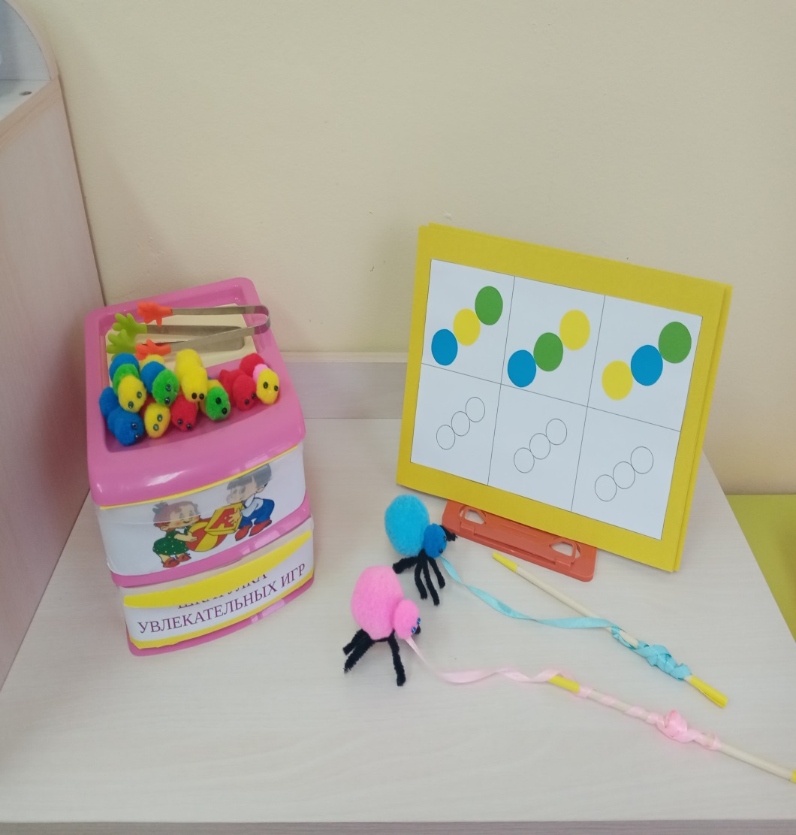

(ПРИЛОЖЕНИЕ 2)
«Разложи по цвету». Цель: развитие зрительно-моторной координации с помощью ложки и цветных помпонов
Ход игры: расставить в ряд стаканы со схемами (на схемах изображены кружочки определенных цветов). Помпоны выложить на лоток и при помощи ложки раскладывать их по стаканчикам в соответствии схеме. Избегать помощи второй руки. Играть можно одному или в паре. Диаметр помпонов 0,8 мм можно менять на более крупный, в зависимости от остроты зрения ребенка.
Задачи: - закреплять сенсорные эталоны;
-развивать координацию и точность движений руки и глаза, гибкость рук;
-развивать мелкую моторику рук; -воспитывать дружеские взаимоотношения детей во время игры.

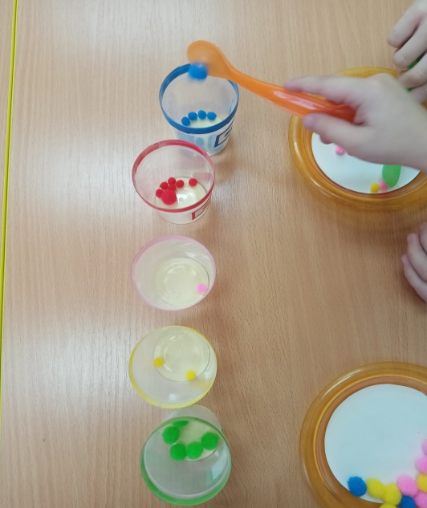
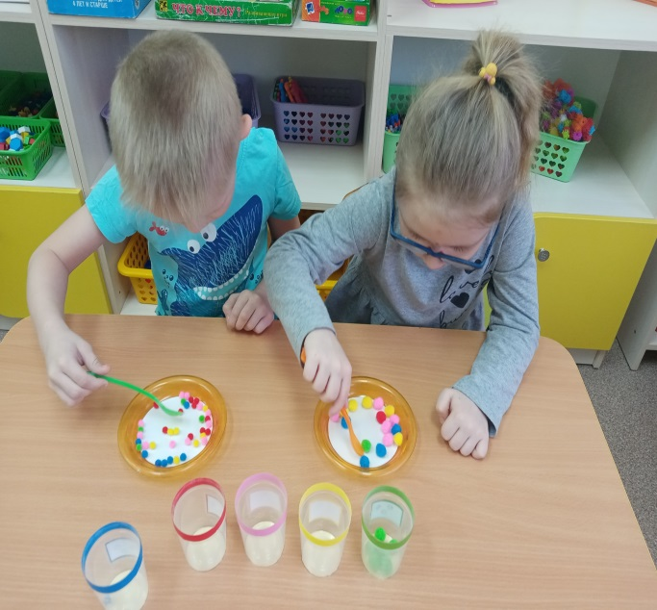

(ПРИЛОЖЕНИЕ 3)
Игра «Разложи по величине»
Цель: развитие зрительно-моторной координации при помощи бельевой прищепки и помпонов.
Задачи:
-развивать зрительный контроль при выполнении соотносящих действий; -развивать координацию и точность движений руки и глаза; -развивать мелкую моторику рук; -воспитывать дружеские взаимоотношения детей во время игры.закреплять умения классифицировать предметы по одному признаку.
Ход игры: ставим 2 стаканчика со схемами. Помпоны выкладываем на лоток и при помощи бельевой прищепки дети прищипывают помпон и кладут в стакан с соответствующей схемой. Играть можно в паре. Можно усложнять игру предложив поработать сначала правой рукой, затем левой. Диаметр материала берем в зависимости от остроты зрения.
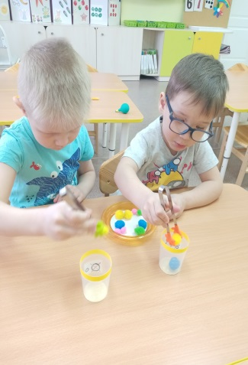

Ребенку с нарушение зрения предоставляем стакан со схемой, на которой указано собрать шарики не маленькие, а большие. Здоровому ребенку же наоборот, не большие , а маленькие.

(ПРИЛОЖЕНИЕ 4)
Игра «Забавные гусеницы»
Цель: развитие зрительно-моторной координации при помощи кулинарных щипцов и помпонов.
Задачи:
- обучать выполнению точных соотносящих практических действий на основе действий и проговаривания;
- закреплять сенсорные эталоны;
- развивать умелость рук.
Ход игры: Учить детей захватывать гусениц кулинарными щипцами и выкладывать их в соответствии со схемой. Гусеницы все одного размера, но разные по цветовой гамме. Трогать руками гусениц нельзя. Игру можно проигрывать в паре, проговаривая стишок:
У гусениц девиз простой:
Лист дожевал, так жуй второй!
Им больше делать нечего
Жуют с утра до вечера.
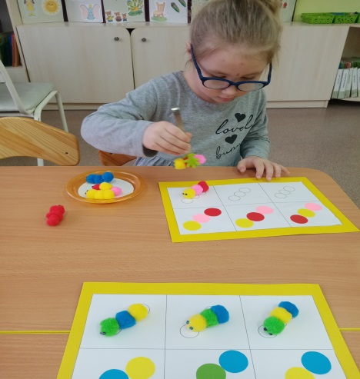

(ПРИЛОЖЕНИЕ 5 )
Игра «Паучок на паутинке»
Цель: развитие мелкой моторики за счет палочек и паучков.
Задачи:
- обучать выполнению точных соотносящих практических действий на основе действий и проговаривания;
- закреплять сенсорные эталоны;
- развивать умелость рук.
Ход игры: Дети берут палочку за оба конца и быстро накручивают на нее ленту. А на конце ленты находятся паучки, которые в процессе игры передвигаются к игроку. Преимущество этой игры в том, что ребенок, играя, оперирует одновременно двумя руками. Для более эффективной игры концы палочек выделены желтым цветом и позволяет детям с ОВЗ быть более уверенными и успешными. Когда дети учатся работать с палочкой игра проходит медленно, можно использовать стишок.
ПАУЧОК
Пау-пау-паучок,
Паутиновый бочок.
Паучок все вверх ползет,
Паутинку он плетет.
Как только дети научатся работать быстрее, можно пробовать играть на скорость в паре.

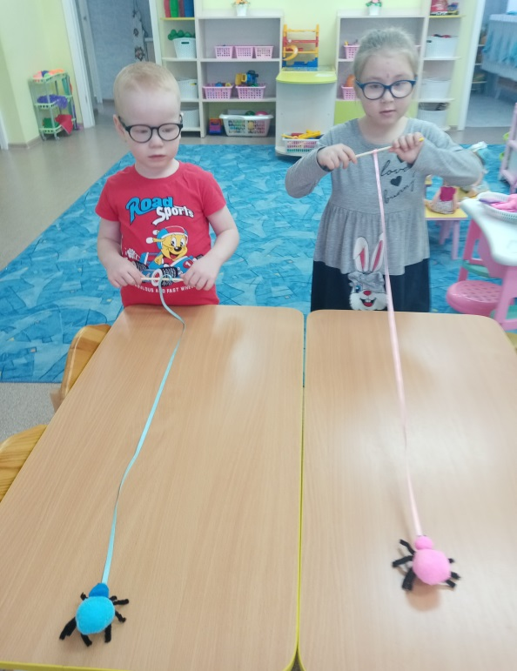

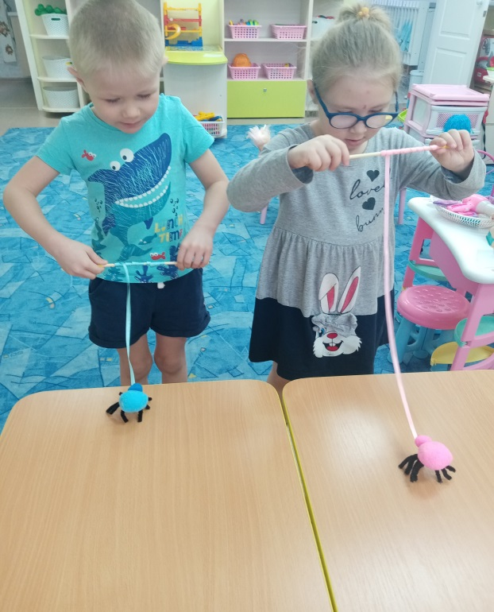

(ПРИЛОЖЕНИЕ 6)
Игра «По узенькой дорожке»
Цель: развитие мелкой моторики за счет игры со спринцовкой и помпонами. Задачи:
-обучать навыку прослеживания глазами за точным движением предмета;
Ход игры: Между детьми кладется «дорожка», на которой находится помпон. Дети сдавливают и опускают спринцовку так, чтобы из нее выходил воздух, сдувая помпон по «дорожке». Играть могут в паре или небольшой подгруппой. Спринцовку сдавливают двумя руками, затем можно переходить на игру одной рукой.



